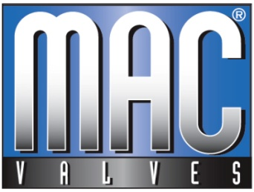
Инструкция по ремонту
67A-C3-GRB-RE MOD EB18 (NO)

КОДИРОВКА КЛАПАНА 67A-C3-GRB-RE MOD EB18 (NO VALVE)
РЕМКОМПЛЕКТ ОСНОВНОГО КЛАПАНА K-67002 MOD 446K (for NO VALVE ONLY)
КОДИРОВКА ДЛЯ ЗАМЕНЫ ПИЛОТНОГО КЛАПАНА 45A-L00-RA14 MOD EB18
ПОКАЗАННЫЕ НИЖЕ ФОТО КЛАПАНА 67-Й СЕРИИ +ЭЛЕТРОМАГНИТНОГО ПИЛОТНОГО КЛАПАНА ДАНЫ ДЛЯ ПРИМЕРА. ПРОЦЕСС РЕМОНТА ИДЕНТИЧЕН..
ИНСТРУКЦИИ ПО РЕМОНТУ (КАЖДЫЙ ШАГ ДОЛЖЕН БЫТЬ ОБЯЗАТЕЛЬНО ВЫПОЛНЕН):

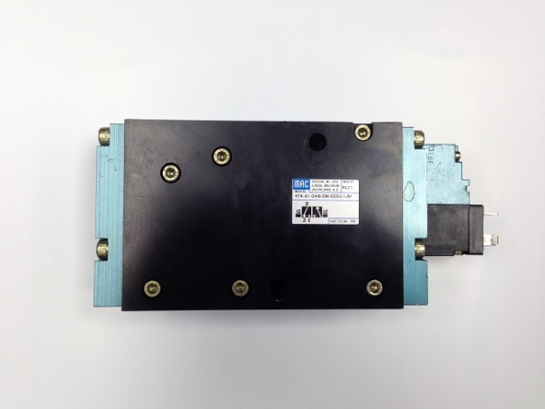  1. | КЛАПАН С ВОЗДУШНЫМ УПРАВЛЕНИЕМ В СБОРЕ  КОРПУС ОСНОВНОГО КЛАПАНА + ПИЛОТНЫЙ КЛАПАН С ВОЗДУШНЫМ УПРАВЛЕНИЕМ, РАСПОЛОЖЕННЫЙ ПОЗАДИ КОРПУСА ОСНОВНОГО КОРПУСА.  КЛАПАН С ВОЗДУШНЫМ УПРАВЛЕНИЕМ НЕ РЕМОНТОПРИГОДЕН И НЕ ДОЛЖЕН КОНТАКТИРОВАТЬ С  WDP40, РАСТВОРИТЕЛЯМИ, КЕРОСИНОМ/СОЛЯРКОЙ, БЕНЗИНОМ, ЭТАНОЛОМ, АЛКОГОЛЕМ, УГЛЕВОДОРОДАМИ И АГРЕССИВНЫМИ МАСЛАМИ
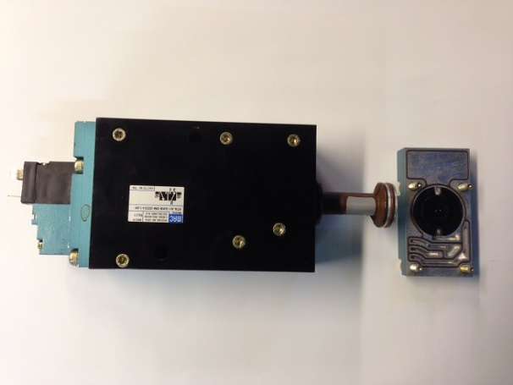  2. | ГЛАВНЫЙ КЛАПАН ТОЛЬКО:  ОТКРУТИТЕ ВИНТЫ С ТОРЦЕВОЙ ПЛАСТИНЫ. НЕ ЗАБУДЬТЕ ПРО ПРОКЛАДКУ ВНУТРИ ТОРЦЕВОЙ ПЛАСТИНЫ И ПОДУШКИ ШПУЛИ(НЕ ПОТЕРЯЙТЕ ИХ).  ИЗВЛЕКИТЕ ОСНОВНУЮ ШПУЛЮ ИЗ КОРПУСА АККУРАТНО ВЫТАЛКИВАЯ ЕЕ ЧЕРЕЗ РАБОЧИЕ КАНАЛЫ.
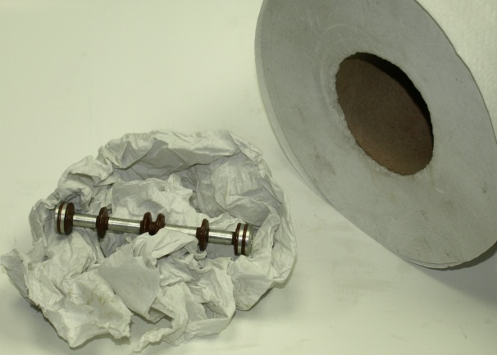  3. | ОЧИСТИТЕ ШПУЛЮ ЧИСТОЙ СУХОЙ САЛФЕТКОЙ  ОЧИСТИТЕ ПРОКЛАДКУ ТЕМ ЖЕ СПОСОБОМ.  НЕ ПРИМЕНЯЙТЕ НИКАКИХ ОЧИСТИТЕЛЕЙ  НИ WDP40, НИ РАСТВОРИТЕЛИ, НИ КЕРОСИН/СОЛЯРКУ, НИ БЕНЗИН, НИ ЭТАНОЛ, НИ АЛКОГОЛЬ, НИ УГЛЕВОДОРОДЫ, НИ АГРЕССИВНЫЕ МАСЛА.
4.  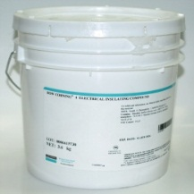  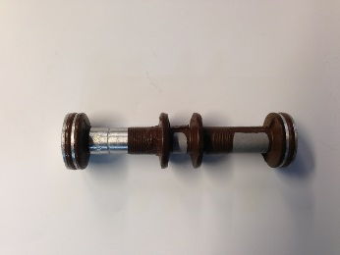 | НАНЕСИТЕ СМАЗКУ НА ШПУЛЮ И ВСЕ ПРОКЛАДКИ ИСПОЛЬЗУЙТЕ ТОЛЬКО СМАЗКУ.  DOW CORNING №4  НЕ ПРИМЕНЯЙТЕ НИКАКИХ ОЧИСТИТЕЛЕЙ  НИ WDP40, НИ РАСТВОРИТЕЛИ, НИ КЕРОСИН/СОЛЯРКУ, НИ БЕНЗИН, НИ ЭТАНОЛ, НИ АЛКОГОЛЬ, НИ УГЛЕВОДОРОДЫ, НИ АГРЕССИВНЫЕ МАСЛА
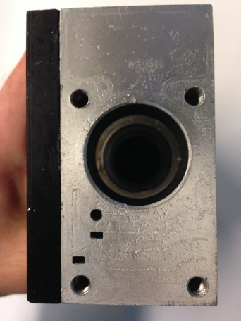  5. | ПЕРЕД ОБРАТНОЙ УСТАНОВКОЙ ШПУЛИ ВНУТРЬ КОРПУСА УБЕДИТЕСЬ, ЧТО ВНУТРИ ВСЕ ЧИСТО  ЕСЛИ ПОТРЕБУЕТСЯ: ИСПОЛЬЗУЙТЕ СЖАТЫЙ ВОЗДУХ ДЛЯ УДАЛЕНИЯ ЗАГРЯЗНЕНИЙ ВНУТРИ И ВЫТРИТЕ КОРПУС ОСНОВНОГО КЛАПАНА ЧИСТОЙ СУХОЙ ВЕТОШЬЮ.  НЕ WDP40, НЕ РАСТВОРИТЕЛИ, НЕ КЕРОСИН/СОЛЯРКУ, НЕ БЕНЗИН, НЕ ЭТАНОЛ, НЕ АЛКОГОЛЬ, HE УГЛЕВОДОРОДЫ, НЕ АГРЕССИВНЫЕ МАСЛА И НИКАКУЮ ДРУГУЮ СМАЗКУ ВНУТРИ КОРПУСА
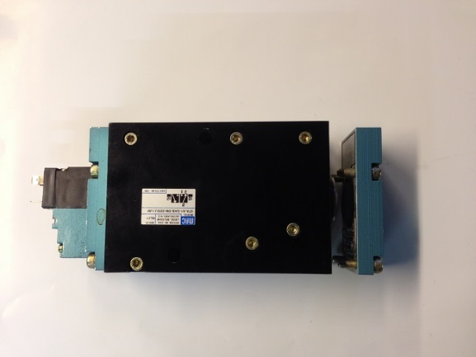  6. | АККУРАНТО ВСТАВЬТЕ СМАЗАННУЮ ШПУЛЮ ВНУТРЬ КОРПУСА.  ВСТАВЬТЕ ПРОКЛАДКУ И ПОДУШКУ В ТОРЦЕВУЮ ПЛАСТИНУ, ПРИКРУТИТЕ КОНЦЕВУЮ ПЛАСТИНУ ШЕСТИГРАННЫМ КЛЮЧЕМ И ЗАФИКСИРУЙТЕ ТОРЦЕВУЮ ПЛАСТИНУ К КОРПУСУ СМАЗКОЙ.
ВНИМАНИЕ:
ИСПОЛЬЗУЙТЕ ТОЛЬКО ОРИГИНАЛЬНЫЕ КОМПОНЕНТЫ И РЕМКОМПЛЕКТЫ MAC VALVES С ВЫСОКОТЕМПЕРАТУРНЫМИ МОДИФИКАЦИЯМИ

